Sommaire
Pinnacle PCTV USB2 100e 2
Pour avoir du son sur K!TV pour ce qui vient de la Freebox 2
Pour avoir du son sur K!TV pour ce qui vient de l'antenne 6
Récapitulatif des réglages: 6
Basculer entre Pinnacle MediaCenter et K!TV: 10
K!TV 11
Cartes TV compatibles avec K!TV 11
Quelques liens en vrac : 11
Faire fonctionner le son avec K!TV et une pinnacle PCTV USB2 11
Procédure complète et bons réglages: 14
Autres conseils pour l'enregistrement: 20
Recompression des vidéos 21

Pinnacle PCTV USB2 100e

Pour avoir du son sur K!TV pour ce qui vient de la Freebox
Trajet de la vidéo: Freebox, câble péritel vers RCA jaune, entrée PCTV, câble USB vers PC
Trajet du son: Freebox, câble péritel vers RCA rouge et blanc, mixés par un connecteur dans un jack 3.5mm stéréo, entrée micro du portable DELL Latitude D810

Panneau de configuration / Sons et périphériques audio :
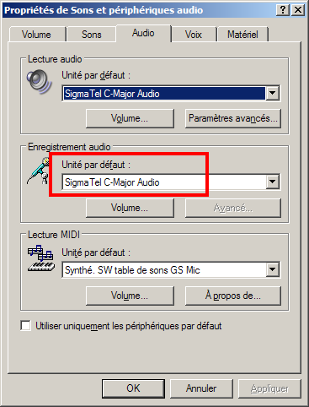
Si l'effet de la modification n'apparaît pas, mettre à jour par K!TV / Réglages / Réglages Audio (il suffit juste d'aller dans le menu, et de revenir par OK):
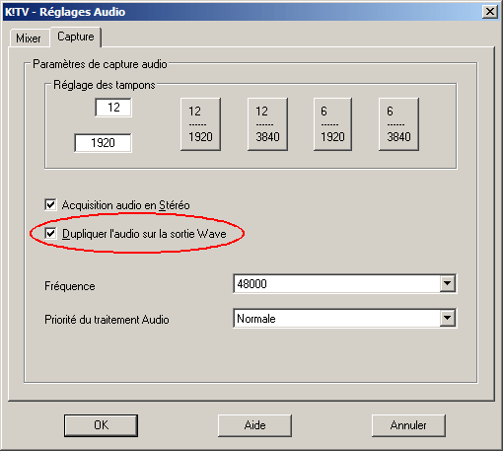

Normalement, ce qui précède semble suffisant.
Sinon, j'ai également fait quelques copies des écrans obtenus par
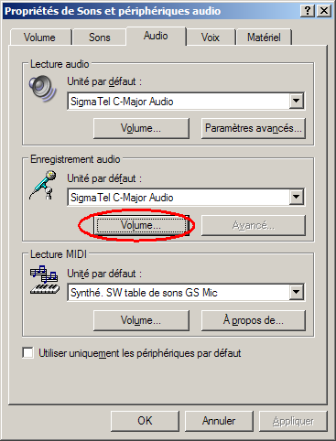

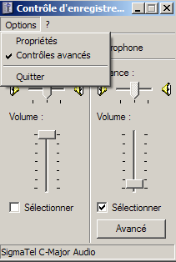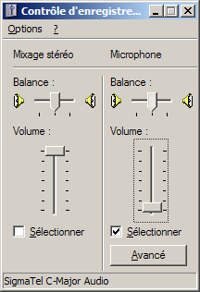
Le volume du microphone est le plus faible possible, mais pas à zéro.
Sinon, le son sature

Tandis que si on choisit Options > Propriétés on obtient:
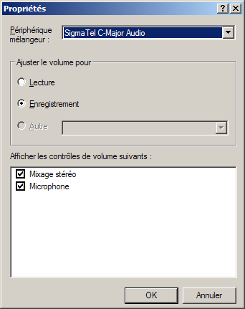

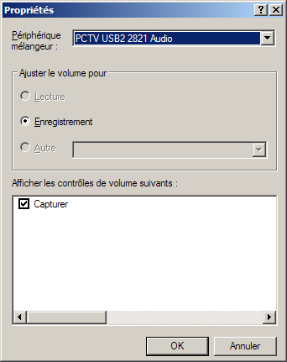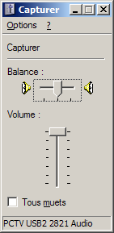

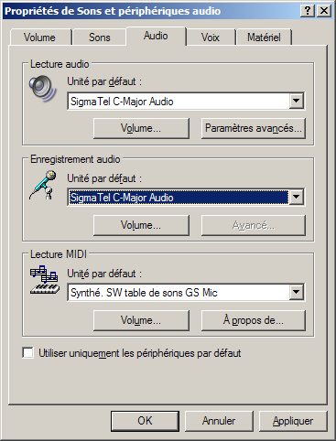

Pour avoir du son sur K!TV pour ce qui vient de l'antenne
Chercher dans Google
"k!tv pctv usb2 2821 audio"

Lire
http://www.infos-du-net.com/forum/56104-6-tuner-pctv-usb2 :

chandler
tuner tv PCTV USB2 Tuner tv PCTV USB2
j'ai acheté une pinnacle pctv usb 2, et lorsque je la lance avec K!TV 2.0 je n'arrive pas avoir le son alors que je l'ai avec le logiciel de pinnacle.
qq'un peut-il m'aider?

Chouchenn
J'ai eu ce problème de son et l'astuce est de définir comme périphérique d'enregistrement le boitier PCTV USB2 dans la configuration XP: propriétés de sons: Onglet Audio/Enregistrement audio/unité par défaut/PCTV USB2 2821 Audio. D'autre part j'ai installé le Plugin ZoomOut et décoché l'option Mixer controlé par K!TV dans la configuration audio de K!TV

Attention: pas besoin de rebooter quand on change le réglage, mais il a fallu environ 1 minute entre le changement et le moment où ça s'est mis à fonctionner.

Récapitulatif des réglages:
Panneau de configuration / Sons et périphériques audio :
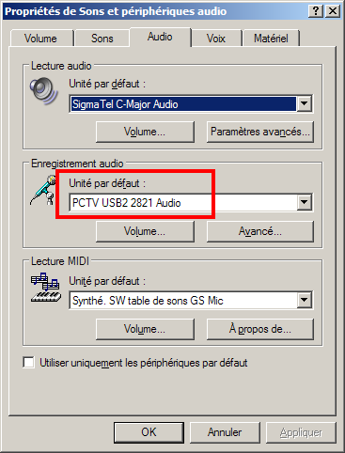
Si l'effet de la modification n'apparaît pas, mettre à jour par K!TV / Réglages / Réglages Audio (il suffit juste d'aller dans le menu, et de revenir par OK).

K!TV : exemple pour la 5 sur entrée antenne :
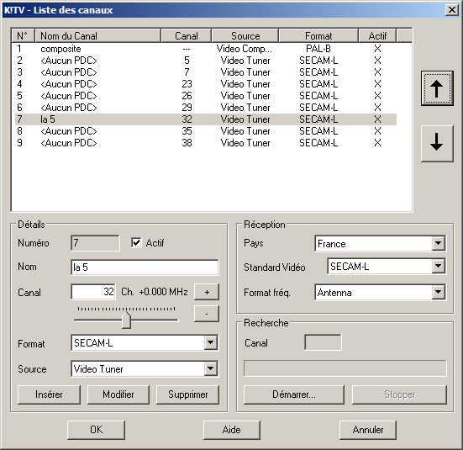

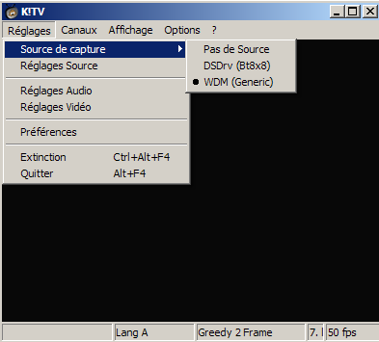

K!TV / Réglages / Réglages Source:
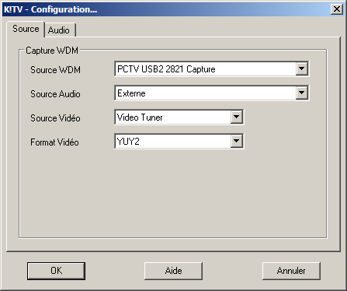

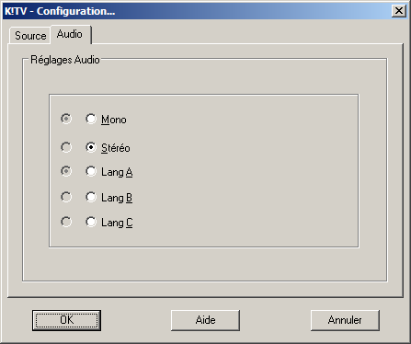

K!TV / Réglages / Réglages Audio:
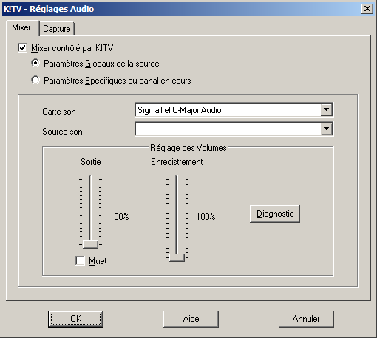

Basculer entre Pinnacle MediaCenter et K!TV:
Signal d'antenne (chaines hertziennes):
On peut utiliser Pinnacle MediaCenter ou K!TV
Dans les deux cas, le son entre dans le PC par l'USB.

Pinnacle MediaCenter donne des enregistrements plus simples. Le son est bon, mais l'image MPEG est assez compressée. Si on la recompresse avec DivX Converter, la taille réduit énormément, mais le son se décale par rapport à l'image.

K!TV est plus agréable pour les changements de chaînes et le redimensionnement des fenêtres. Avec les derniers réglages, on peut enregistrer facilement sans sautes de son. Une recompression avec DivX Converter donne un résultat excellent.

Signal Freebox:
Utiliser K!TV. Le son entre dans le PC par l'entrée microphone.

Pinnacle MediaCenter: la vidéo issue de la Freebox est en noir et blanc

K!TV

Cartes TV compatibles avec K!TV
http://usuarios.lycos.es/forumdev/viewtopic.php?t=2810&start=0&postdays=0&postorder=asc&highlight=

Quelques liens en vrac :
http://www.kastortv.org/
pour commencer

http://cricrac.free.fr/
http://cricrac.free.fr/aideplugin/introduction.htm
Page de téléchargement des plugins dédiés à K!TV XP et XawDecode

On y trouve:

aideplugin.chm

Pack_plugins_K!TV_2.3.0.1_20050309.zip
Pack de plug-ins: Cricrack, KiwiCricri, Meuhmeuh, Arcadia, Albtor707, Albator, Kazertix02, Kazertix03, Kazertix04, Chorus, Chorus-wilma, Compressor

Pour mettre à jour vers la version 2.4
http://beta.kastortv.org/
et mettre à jour les plug-ins sur
http://members.lycos.co.uk/forumgagai/register.php / FAQ et topics utiles / Où trouver la dernière version des plugins??
http://members.lycos.co.uk/forumgagai/viewtopic.php?id=16

http://usuarios.lycos.es/forumdev/
Forum de Développement TV, Son et Vidéo
Forum traitant particulièrement de la TV, du traitement Son et Vidéo sur Ordinateur

Faire fonctionner le son avec K!TV et une pinnacle PCTV USB2
http://membres.lycos.fr/forumgg2/viewtopic.php?t=1004

Astuce n°1
1) Laisser K!TV gérer le mixer (ne pas l'activer)

2) Installer et activer ZoomOut

3) Dans le panneau de config /son et multimédia, mettre la PCTV USB2 en périphérique audio d'enregistrement par défaut à la place de la carte son
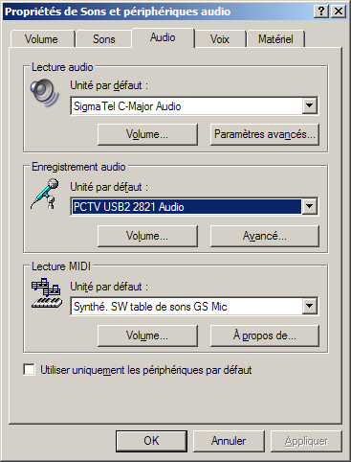

Important: cocher "dupliquer l'audio sur la sortie wave"
(et lors d'un changement de configuration, réactiver la nouvelle config par Réglages > Réglages Audio)
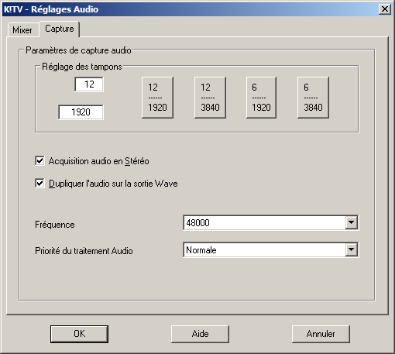

Astuce n°2
1) Activer le mixer K!TV

2) Sélectionner la PCTV USB2 comme périphérique audio à la place de la carte son

3) Installer et activer ZoomOut

Procédure complète et bons réglages:
Conseils issus de la réinstallation du 7/1/06, complétés ultérieurement au fur et à mesure des améliorations
Installer KTV2.3.0.1.zip
Installer la mise à jour vers la version K!TV 2.4 Beta2 (à partir de http://beta.kastortv.org/download/K!TV2.4Beta2-13062005.zip, en copiant les fichiers les plus récents à la place des autres).
Faire la recherche des chaines, et les nommer correctement
Pour avoir le son, voir plus haut Faire fonctionner le son avec K!TV et une pinnacle PCTV USB2
Lire aideplugin.chm (à récupérer sur http://cricrac.free.fr/ )
Récupérer Pack_plugins_K!TV_2.4_b2_20050710.zip (voir plus haut "Pour mettre à jour vers la version 2.4") et copier son contenu dans c:\Program Files\K!TV\Plugins\
Dans K!TV > Options > Configurer les plugins, ajouter le plugin ZoomOut (Nota: Chorus et Arcadia ne sont pas nécessaires):
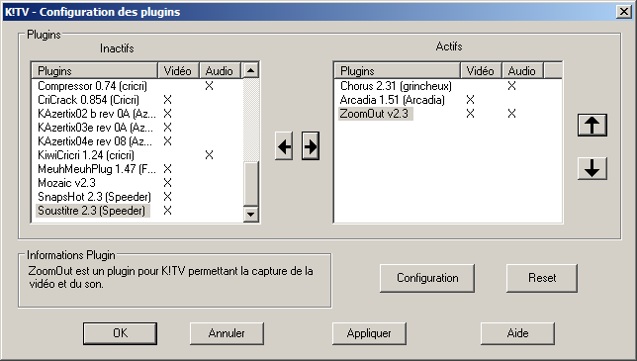

Pour le réglage de ZoomOut:

Réglages vidéo:
Désinstaller tous les DivX présents, et installer le dernier DivX du moment (en 8/06, on en est au codec DivX version 6.2.5)
Excellents paramètres pour ZoomOut et DivX (testé avec versions 6.1 à 6.25):
High Definition - 1 passe - 3000 kbit/s
Le plus rapide
Désentrelacer la source

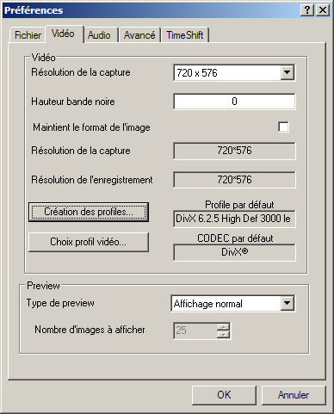

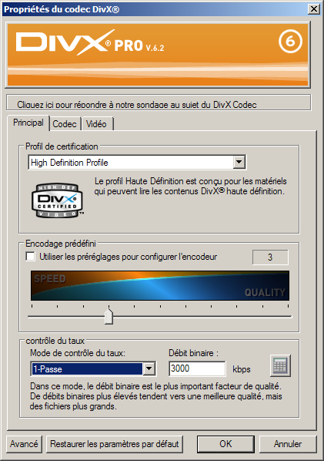

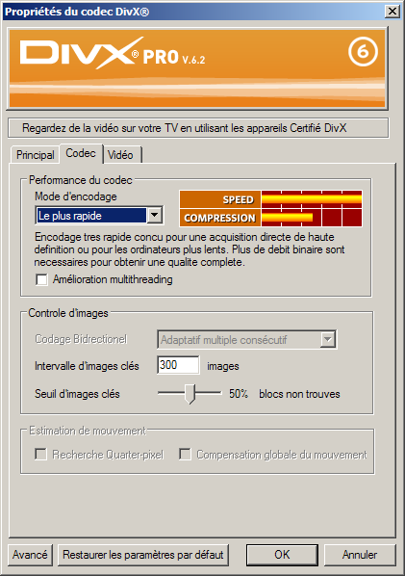
Le plus rapide: c'est fondamental pour réduire l'utilisation du CPU

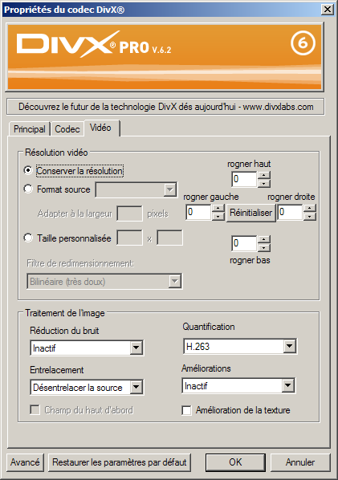

Réglages audio:
Ne pas cocher la compression audio dans Options / Zoomout / Préférences / Audio :
(si on la coche, cela provoque des sautes de son)
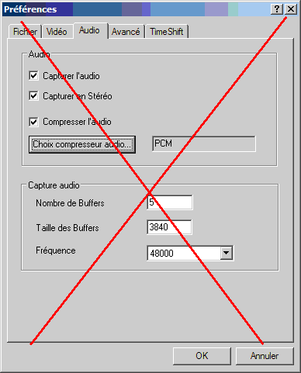
Choisir les options suivantes, avec au choix
Capturer en stéréo ➔ PCM 48000Hz stereo 1536Kbps
Ne pas capturer en stéréo ➔ PCM 48000Hz stereo 768Kbps
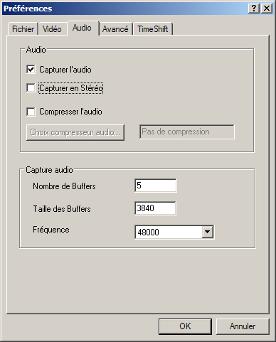

En procédant ainsi, on obtient de bonnes vidéos, sans surcharger le processeur de l'ordinateur (voir capture d'écran ci-dessous).
Mais elles sont volumineuses (1.8 Go/h) et il faut les recomprimer ensuite.

Utilisation du processeur pour le portable Dell Latitude D810 (Pentium M 1.86GHz, 1Go de RAM):
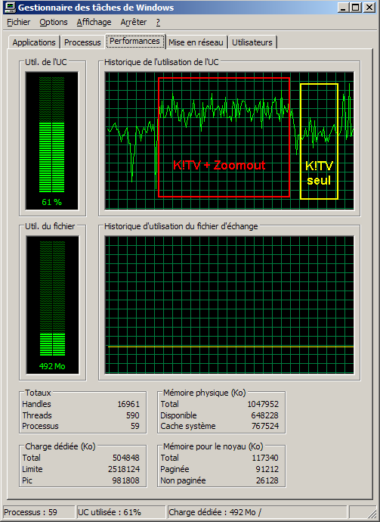

Autres conseils pour l'enregistrement:
Avoir suffisamment de place sur le disque avant de commencer l'enregistrement

Défragmenter le disque

Si vous avez un processeur un peu juste, ne pas solliciter le PC pendant les enregistrements

Donnez à K!TV une priorité "Supérieure à la normale", voire même "Haute".
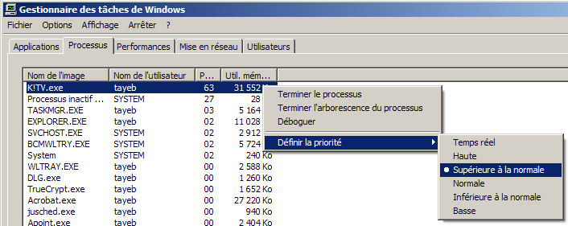

Recompression des vidéos
Pour les recomprimer, il y a des tas de solutions, suivant le temps que vous voulez y consacrer.
Si vous voulez faire vite et gratuit, je vous conseille:

D'installer SUPER (Simplified Universal Player Encoder & Renderer)
http://www.videohelp.com/tools?tool=SUPER_1
http://www.erightsoft.com/SUPER.html

De l'utiliser avec ces paramètres comme base de départ:
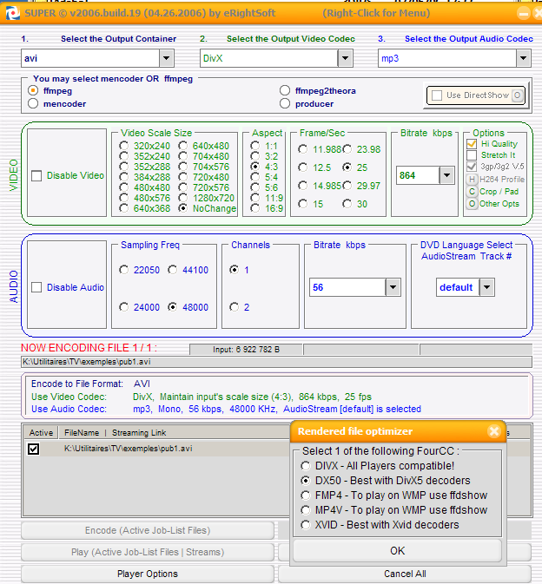

Depuis l'automne 2006, j'utilise de préférence Dr.DivX (http://labs.divx.com/DrDivX), qui est gratuit et plus agréable (mais ne crée que des DivX).

